Manual de instalación de xampp en Windows

Jhon Stiben Blanco Biloria

Kewin Jhulian Rodríguez

Adrian Aelajndro Delgado B

Reinel Soacha Dimate

Universidad de Cundinamarca

Arquitectura de software

2023

*Manual de instalación XAMPP*

Recordemos que XAMMP era una herramienta para "emular" un servidor en nuestro propio ordenador, de forma local, desarrollada por Apache Friends. Lo que hace XAMPP es instalar un servidor Apache con MySql como gestor de base de datos, PHP como lenguaje de script del lado del servidor y también cuenta con el lenguaje de programación Perl (en este proyecto no es usado).

Gracias a esto, es posible desarrollar el proyecto al completo de manera local, sin necesidad de disponer de servidores remotos. Dicho todo esto nos disponemos a instalar XAMPP en Windows.

## Instalación de XAMPP

La siguiente instalación vamos a dividirla en una serie de pasos: PASO 1: Descarga de XAMPP

Aunque dentro de la documentación del proyecto se incluye el ejecutable para poder instalar XAMPP en Windows para el ordenador, se van a indicar los pasos por si el lector desease descargar el ejecutable para otro sistema operativo como Linux o Apple, o bien porque pasado un tiempo quizás la versión incluida en la documentación quedase obsoleta y en la URL que se indica a continuación se puede encontrar la versión más reciente.

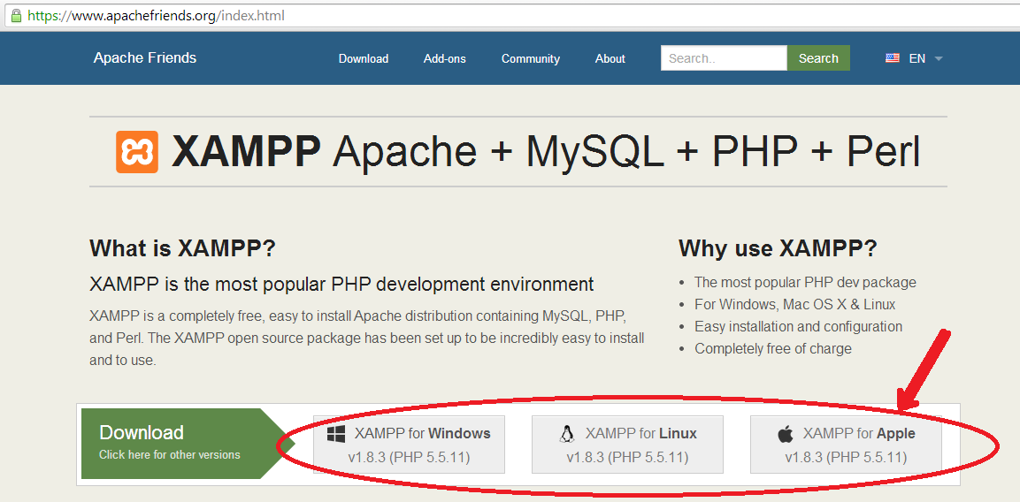Así pues, desde la siguiente URL [https://[www.apachefriends.org/index.html](http://www.apachefriends.org/index.html)], se puede encontrar la versión más reciente y para todos los sistemas operativos:

**Ilustración 1: Pagina versión descarga XAMPP para S.O. deseado**

Al pulsar sobre la opción deseada, nos saldrá la siguiente página:

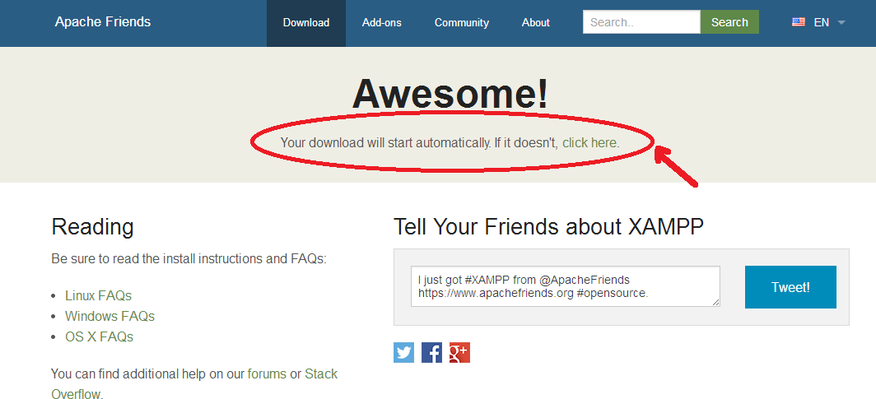

**Ilustración 2: Inicio descarga de XAMPP.**

Inmediatamente comenzará la descarga del ejecutable de XAMPP; si esto no ocurriese, pulsar sobre “click here” de la página anterior.

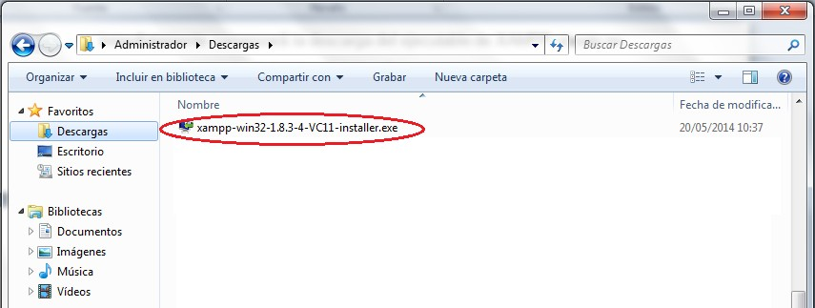Una vez descargado el ejecutable, buscarlo en la carpeta de descargas y hacer doble click sobre él.

**Ilustración 3: Carpeta “descargas” donde se encuentra el ejecutable de XAMPP.**

Como puede observarse, se ha instalado la versión más reciente para Windows, la versión 1.8.3.

***PASO 2: Instalación de XAMPP***

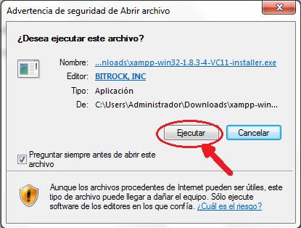Al hacer doble click sobre el ejecutable descargado, comenzará la instalación en sí. En primer lugar saldrá la siguiente pantalla de instalación:

**Ilustración 4: Inicio de la instalación.**

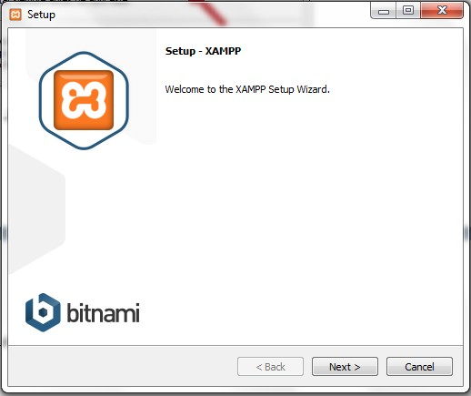Al pulsar sobre ejecutar, comienza la instalación, apareciendo:

**Ilustración 5: Primera pantalla de instalación**

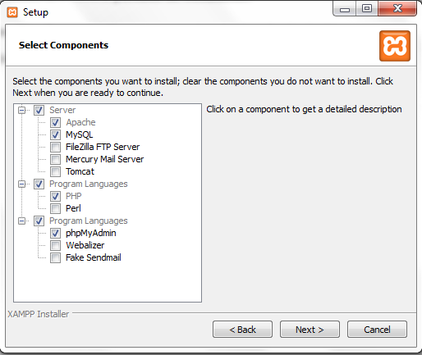Debemos pulsar sobre “Next” para continuar, para poder elegir en la siguiente pantalla de instalación qué opciones deseamos instalar en el equipo:

**Ilustración 6: Elección opciones a instalar.**

En nuestro caso necesitaremos instalar, en cuanto a servidores, tanto el servidor Apache, así como MySQL, los cuales son los que se usan para la ejecución de consultas de la aplicación. Además serán necesarios los lenguajes de programación PHP, que es usado para los script del servidor Apache que realiza las consultas a la base de datos, así como PhpMyAdmin, mediante el cual hemos creado y desarrollado nuestra base de datos al completo.

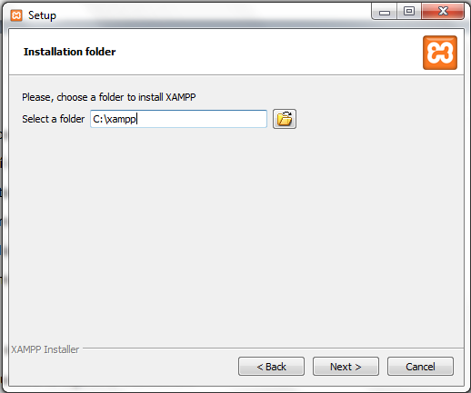Tras esto, debemos seleccionar la carpeta donde deseamos sea instalado XAMPP, tal como muestra la siguiente ilustración:

**Ilustración 7: Carpeta donde instalar XAMPP.**

Al pulsar sobre “Next” comienza la instalación con todas las opciones que hemos elegido en el procedimiento anterior.

***PASO 3: Iniciar XAMPP***

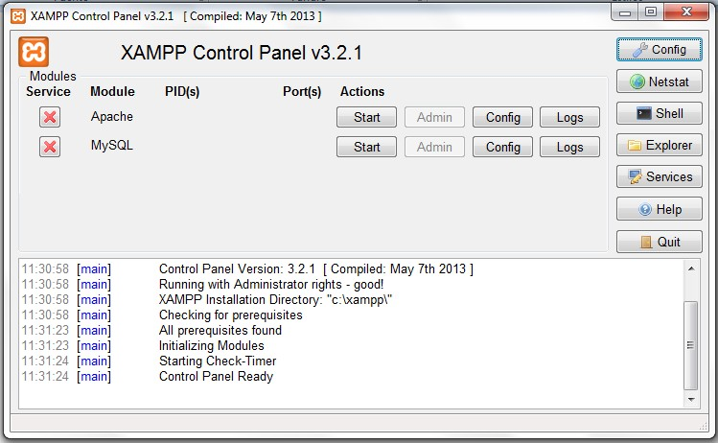Una vez ha concluido la instalación de XAMPP podemos iniciar la ejecución del programa pulsando sobre el icono que se encuentra en el escritorio, o bien buscándolo en el directorio donde el usuario deseó su instalación, en nuestro caso C:/XAMPP. La pantalla que aparecerá será:

**Ilustración 8: Pantalla inicio XAMPP.**

Como observamos, solo aparecen las opciones instaladas, en nuestro caso, el servidor Apache y el servidor MySQL, los cuales pueden ser iniciados pulsando “Start” y administrados pulsando sobre “Admin”, una vez estos son arrancados.

## Inicio de servidores

Como se ha indicado, para iniciar los servidores tan solo se debe pulsar sobre “Start” en ambos casos, pudiéndose inmediatamente administrar ambos. Desde el mismo momento en el que son iniciados, se les asignará a cada servidor un

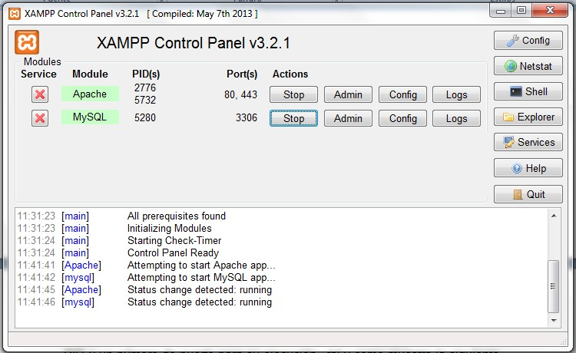PID y un número de puerto para su ejecución, tal y como muestra la siguiente ilustración:

**Ilustración 9: Servidores Apache y MySQL iniciados.**

En los próximos 2 apartados se mostrarán como administrar cada uno de los servidores iniciados, mostrando sus características principales:

* + 1. **Servidor Apache** Botón “Admin”

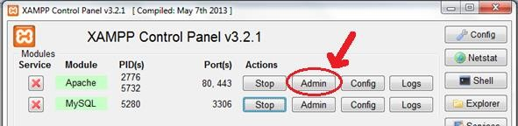Para poder administrar el servidor Apache debe pulsarse sobre dicho botón, que se encuentra junto a otros botones:

**Ilustración 10: Detalle botón administrar servidor Apache.**

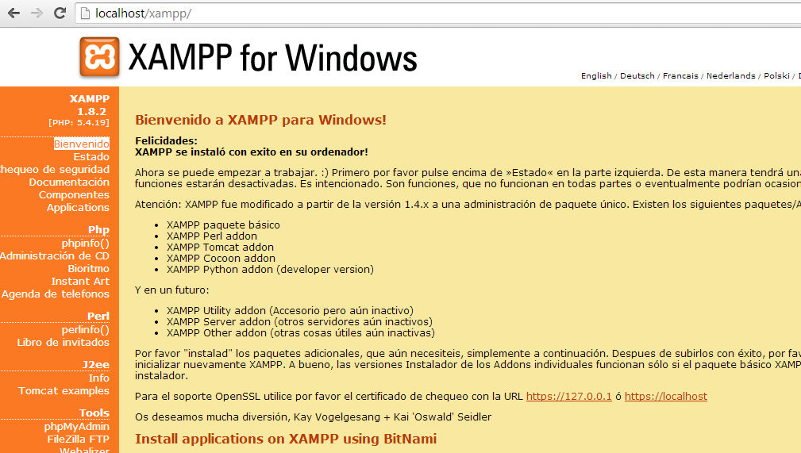Una vez se pulsa sobre dicho botón “Admin”, automáticamente se abre el navegador de internet con la dirección local ([http://localhost](http://localhost/)), mostrándose:

**Ilustración 11: Pantalla administración Apache.**

Mediante esta página, es posible administrar casi cualquier aspecto de Apache, tales como seguridad, estado del servidor, documentación del servidor así como los componentes de los que dispone. Como puede observarse en la ilustración anterior, se puede acceder a todas estas opciones tan solo pulsando sobre la elección pertinente en la parte izquierda de la pantalla.

Por ejemplo, si pulsamos sobre “estado” del servidor, aparecerá lo siguiente:

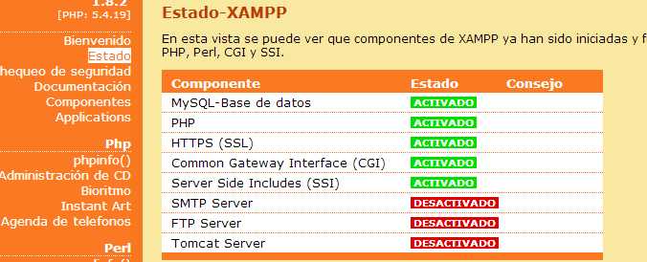

**Ilustración 12: Detalle “estado” del servidor.**

Como puede observarse en la ilustración, vemos que está activada tanto la base de datos MySQL, así como el uso de PHP o HTTPS (SSL).

Botón “Config”

Si pulsáramos el botón “Config” en la pantalla de inicio de XAMPP en cuanto al servidor Apache, aparecerá un menú con todos los archivos configurables del servidor, tales como:

* httpd.conf (Configuración Apache).
* httpd-ssl.conf (Configuración Apache).
* httpd-xampp.conf (Configuración Apache).
* php.ini (Configuración PHP).
* config.inc.php (Configuración PhpMyAdmin).

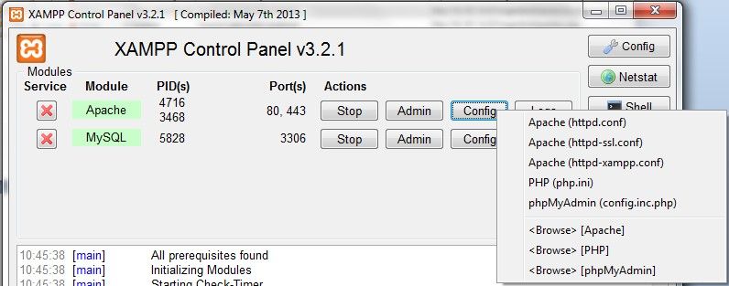Esto puede observarse en la siguiente ilustración:

**Ilustración 13: Detalle al pulsar “Config”.**

Una vez se pulsa sobre uno de esos archivos, automáticamente se abrirá el editor de textos con el archivo en cuestión, para poderlo consultar o modificarlo a su antojo. Se desaconseja la manipulación de estos archivos a menos que sea un usuario experimentado, ya que se corre el riesgo de desconfigurar el servidor y por ende, su mal funcionamiento.

Botón “Logs”

Al igual que con el botón anterior, si pulsamos sobre el botón “Logs” del servidor Apache, podremos consultar los diferentes archivos donde se almacenan automáticamente los logs que se van generando conforme va funcionando el servidor, donde quedan registrados las diferentes peticiones GET o POST que van realizándose en el servidor.

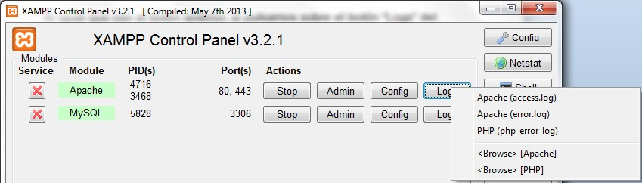En la siguiente ilustración se muestran los archivos que pueden abrirse al pulsar sobre “logs”:

**Ilustración 14: Detalle al pulsar “Logs”.**

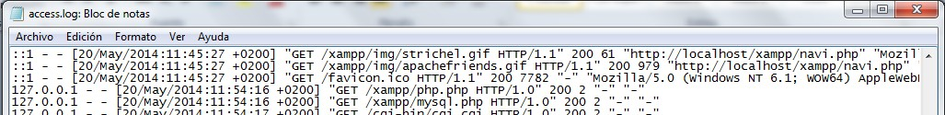Si por ejemplo pulsamos sobre Access.log, aparecerá el editor de textos siguiente:

**Ilustración 15: Archivo Access.log**

Los otros dos archivos, error.log y php_error_log, nos permiten consultar los diferentes errores que se producen en el servidor o bien en las funciones php ejecutadas en los diferentes scripts.

* + 1. **Servidor MySQL** Botón “Admin”

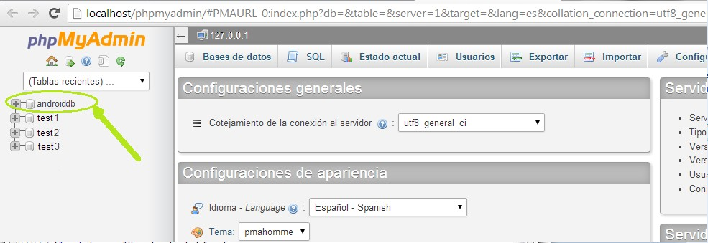Al pulsar dicho botón, inmediatamente se abre en el navegador el administrador de la base de datos, llevado a cabo mediante PhpMyAdmin, facilitando enormemente su manejo, ya que al ser visual su administración, es mucho más fácil e intuitiva. Observemos la siguiente ilustración:

**Ilustración 16: Administración de la base de datos.**

En la ilustración anterior puede observarse que en la parte izquierda se encuentran las diferentes bases de datos disponibles, en nuestro caso Androiddb es la usada en el proyecto. También puede observarse en la parte superior las diferentes opciones para consultar las diferentes tablas de las que dispone la base de datos, exportar/importar, etc.

En la documentación del proyecto se incluye el archivo androiddb.sql el cual es la base de datos exportada con todos sus datos y tablas. Si queremos poner dicha base de datos en el administrador PhpMyAdmin, tan solo debemos pulsar sobre “importar”, buscar dicho archivo en el equipo y pulsar aceptar. Automáticamente aparecerá en el lateral izquierdo la base de datos que acaba de ser importada.

Una vez pulsamos sobre la base de datos, podremos consultar sus diferentes tablas así como de los datos de que esta dispone, incluso se podrá modificar

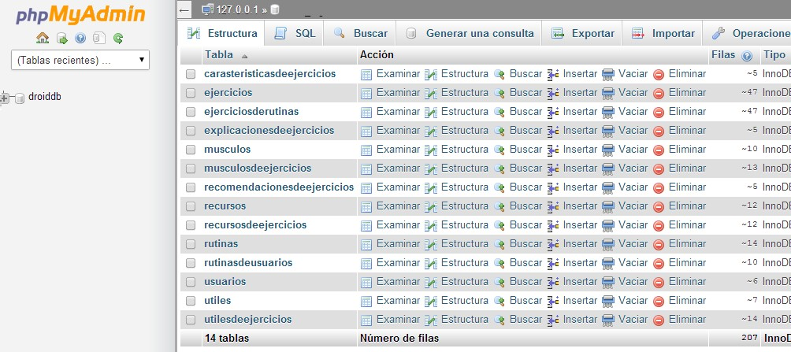sin ningún tipo de problema. En la siguiente ilustración se muestran las tablas de las que dispone la base de datos de nuestro proyecto:

**Ilustración 17: Tablas de la base de datos.**

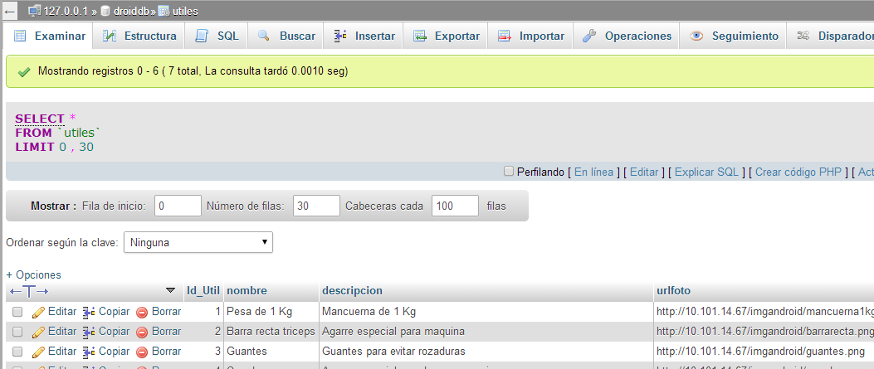Si pulsamos sobre una de las tablas, por ejemplo en útiles, aparecerá la tabla en cuestión, con toda su información, así como con las diferentes opciones de que dispone la tabla, tales como insertar algún elemento, su estructura interna o bien importar/exportar solo esta tabla. Todo esto aparece en la siguiente ilustración:

**Ilustración 18: Detalle tabla Útiles.**

Botón “Config”

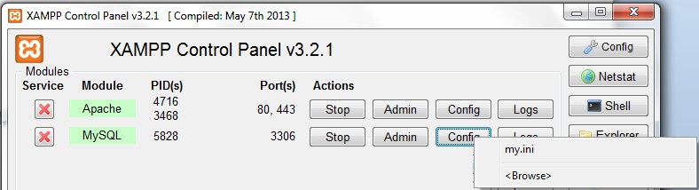Si pulsamos sobre el botón “config”, podremos acceder al archivo my.ini, que nos permite configurar diferentes aspectos de MySQL, aunque se desaconseja su manipulación a menos que nos encontremos con un usuario experimentado, ya que corremos el riesgo de que al manipular se produzca un mal funcionamiento del sistema. El menú que se muestra al pulsar sobre el botón indicado se muestra en la siguiente ilustración:

**Ilustración 19: Detalle al pulsar sobre botón “Config”.**

Botón “Logs”

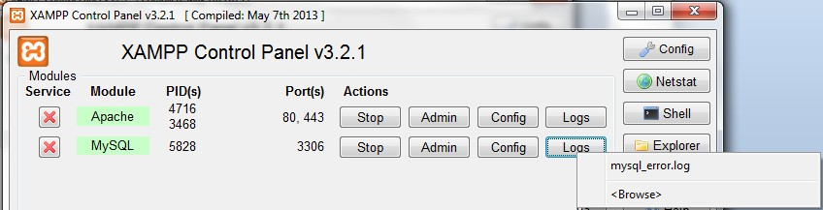Al pulsar sobre dicho botón, aparecerá de nuevo un menú donde podemos pulsar sobre mysql_error.log, archivo de texto donde aparecerán los diferentes errores que se puedan producir en cuanto a MySQL. El menú desplegado se muestra en la siguiente ilustración:

**Ilustración 20: Detalle menú del botón “Logs”.**

## Parada de servidores

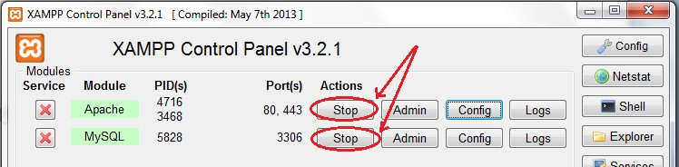Si en algún momento se desease parar los servidores, tan solo debe pulsarse sobre el botón “Parar”, que es el mismo botón que se usó para iniciar ambos servidores, tan solo que ha cambiado su utilidad. Observemos esto en la siguiente ilustración:

**Ilustración 21: Detalle botón parada ambos servidores.**

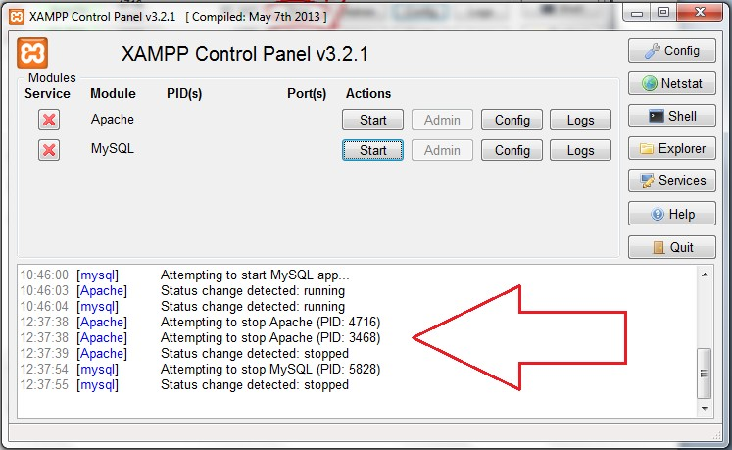Una vez pulsados ambos botones de parada, observaremos abajo en los diferentes logs que aparecen, como ambos servidores se han detenido, indicando los PID relacionados con este hecho. Observemos dicho detalle en la siguiente ilustración:

**Ilustración 22: Detalle Logs generados al parar servidores.**